**Korrekte E-Mail verfassen**

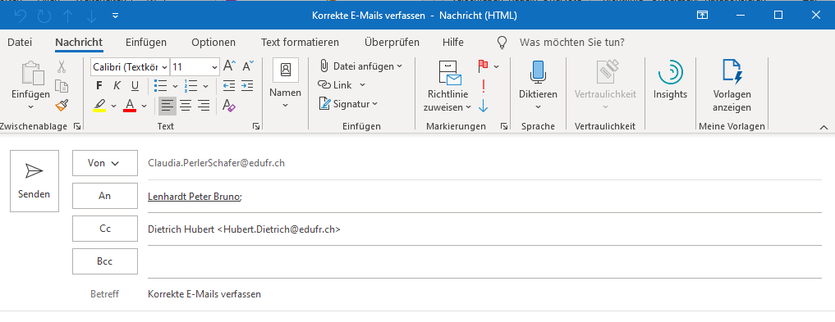

Guten Tag Peter

Im angehängten Dokument «Korrekte E-Mail verfassen», sehen Sie, wie Sie korrekt formulierte und formatierte E-Mails verfassen.

Lesen Sie zudem die Punkte im Dokument «E-Mail-Knigge» durch und setzen Sie diese ab jetzt beim Versenden von Schulmails um.

Schreiben Sie mir bis am Freitagabend, 13. November 2020 um 20.00 Uhr eine perfekt formulierte und formatierte E-Mail an meine Adresse «claudia.perlerschafer@edufr.ch. Darin bestätigen Sie in drei bis vier Sätzen, dass Ihr M365-Konto, der Outlook und das Teams bestens funktionieren.

Zudem laden Sie das angehängte Dokument «Korrekte E-Mails verfassen» auf Ihren Desktop oder in einen Ordner herunter. Danach laden Sie es ebenfalls bis am Freitagabend, 13. November 2020 um 20.00 Uhr im Teams in Ihren Ordner im Abschnitt «Abgaben» auf die Seite «Korrekte E-Mail verfassen» hoch.

Die beiden Aufträge werden bewertet. Die Note zählt zum Bereich «Sprache & Kommuni-kation». In Ihrem Ordner im Teams finden Sie im Abschnitt «Dateien» die Bewertungskriterien.

Im Voraus danke ich Ihnen für das termingerechte Erledigen der Aufträge bestens.

Freundliche Grüsse

C. Perler Schafer